

MPropertyStyling: voor snel en maximaal verkoopresultaat

Marja de Bruijn

KvK: 1790139

https://encrypted-tbn0.gstatic.com/images?q=tbn:ANd9GcQmAxqmZ5LFzoByS5vRwM0yHXY_IraH0y_oXtaKTCP9WylFVgCR logo makelaar logo MPS

Inhoudsopgave

Wat is verkoopstyling 3

Waarom verkoopsstyling 3

MpropertyStyling 4

Diensten MPropertyStyling 5

Werkwijze MpropertyStyling 6

Hands-on aanpak 7

Voor en na praktijkfoto’s 8

Win-win situatie voor partijen 9

Voordeel van CNVV Verkoopstylist 10

Samenwerkingsvormen 11

Wat is verkoopstyling?

Het verkoopklaar maken van een woning =

Optimale woningpresentatie =

Snelle verkoop tegen de beste prijs

Waarom verkoopstyling?

* Onmisbaar voor versneld verkoopproces door:
* Objectieve kijk op persoonlijke inrichting
* Benadrukken van pluspunten van de woning
* Het creëren van rust, ruimte en harmonie
* Scherpe prijsstelling i.p.v. prijsverlaging
* Kleine investering die zich terugbetaalt logo

MpropertyStyling

* Marja de Bruijn
* Achtergrond en werkervaring
* Opgeleiding bij House of **KIKI**
* Aangesloten bij Landelijk Netwerk Voor Verkoopstylisten (CNVV)
* Team van professionals voor allerhande klussen
* Amsterdam e.o.

logo MPS

Diensten van MPropertyStyling:

* Verkoopstyling
* Verhuurstyling
* Restyling
* Inrichting van het nieuwe huis
* Inrichting van leegstaande woningen door samenwerking met projectontwikkelaars en Woningbouwverenigingen
* Meubelverhuur- en opslag
* Professionele fotografie
* 2D-presentaties
* 3D-Animaties

Logo mps

Werkwijze MPropertyStyling:

* Gratis intakegesprek bij verkoper thuis
* Direct starten met hands-on aanpak zonder diagnoserapport
* Styling van maximaal 2 dagen
* Direct nieuwe fotoreportage voor Funda
* Dus: snelle metamorfose voor minimaal budget

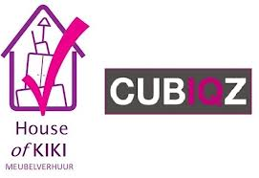 

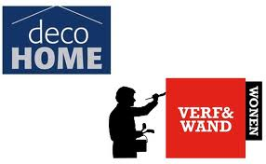logo

Hands-on aanpak

* Direct tips voor verkoper bij overeenstemming tijdens intake
* Datum bepalen voor de 2 stylingsdagen
* Zonder moodboard of analyserapport
* Directe start met opruimen en stylen op dag 1
* Fotoreportage gemaakt aan het eind van dag 2

logo MPS

Voor en na situatie op dezelfde dag van kamer zonder duidelijke functie

Voor de restyling: 11. 00 uur ‘smorgens

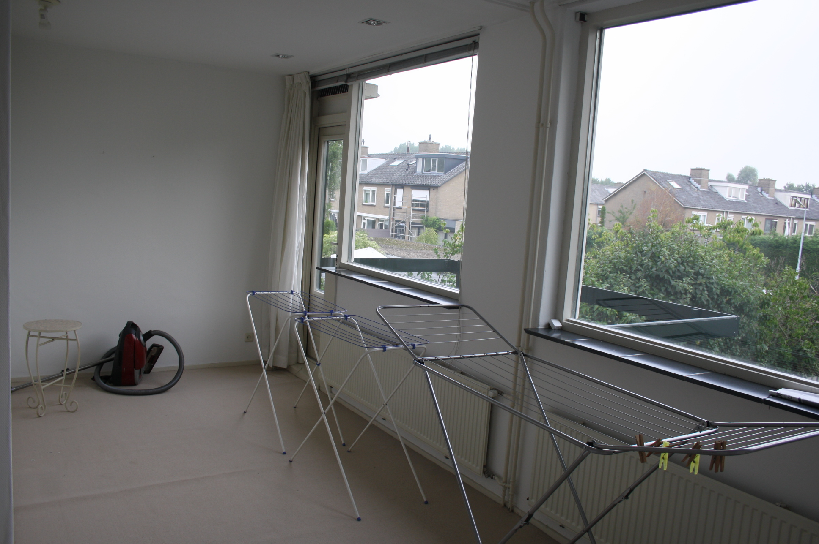

Na restyling: 16.00 uur ‘smiddags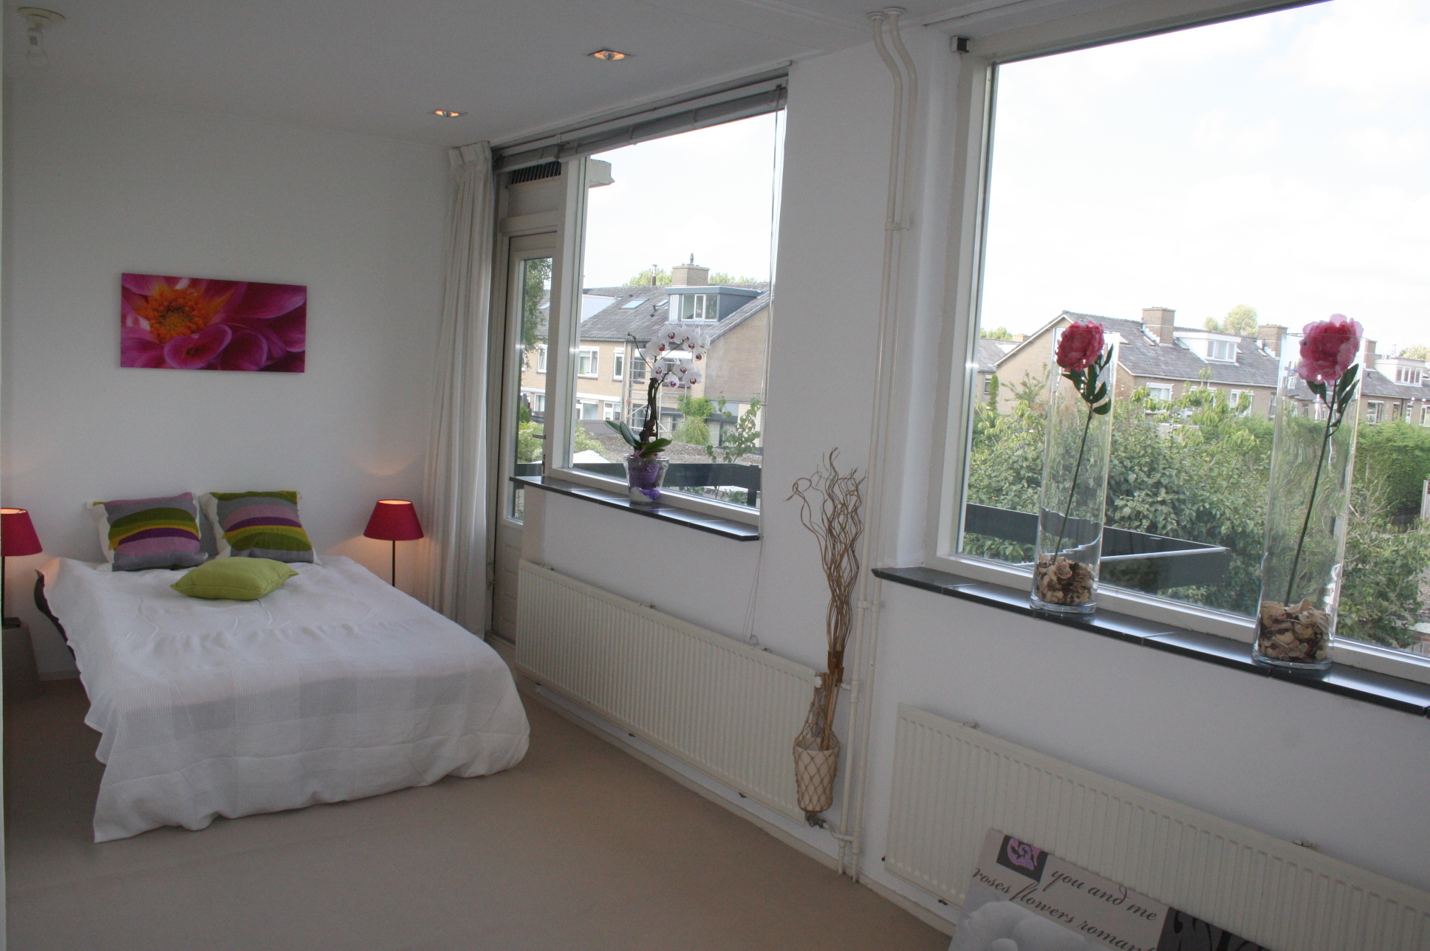 logo MPS

Win-Win situatie

* Win-win situatie voor makelaar en verkoper
* Goede, recente foto’s na restyling genereren kijkers via internet/Funda
* Huis direct scherp prijzen i.p.v. prijsverlaging is gunstig voor verkoper en makelaar
* Verkoopstylist kan makelaar ontlasten bij:

bezichtigingen of open dagen

aanwezigheid bij opnamegesprek met verkoper

het voeren van slecht nieuws gesprekken

Logo MPS

Voordelen van CNVV Stylist

* Snelle en professionele restyling
* Opname in het CNVV; een samenwerkingsverband van inmiddels tientallen partijen
* Promotie door opname op alle door House of **KIKI** geregistreerde startpagina´s bij wederzijdse opname op website door Makelaar en Verkoopstylist
* Continuïteit en kwaliteit gewaarborgd door het almaar uitbreidende netwerk van het CNVV
* Korting op o.a. opslag- en meubelverhuur

Logo MPS

Samenwerkingsvormen

Verkoopstylist kan makelaar ontlasten bij:

* bezichtigingen of open huizen dagen
* aanwezigheid bij intakegesprek met verkoper
* styling van iedere woning in het bestand
* het voeren van slecht nieuws gesprekken

logo makelaar

logo MPS